# 部署文档

## 云服务器

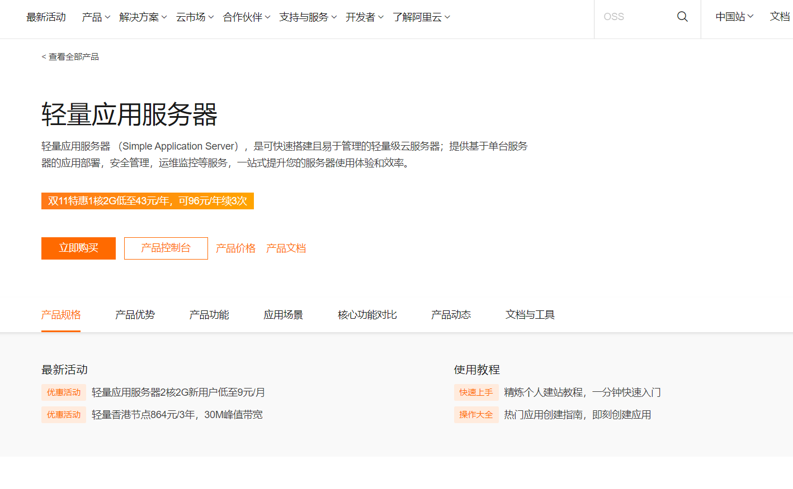

使用阿里云轻量应用服务器，CentOS7.6操作系统

## 安装xampp

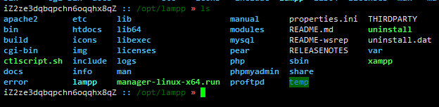

安装好后，的xampp路径

## 部署Yii2网站

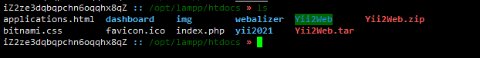

将Yii2网站文件夹部署到xampp的htdocs文件夹下

同时，注意修改数据库名称、账号和密码。

## 访问测试

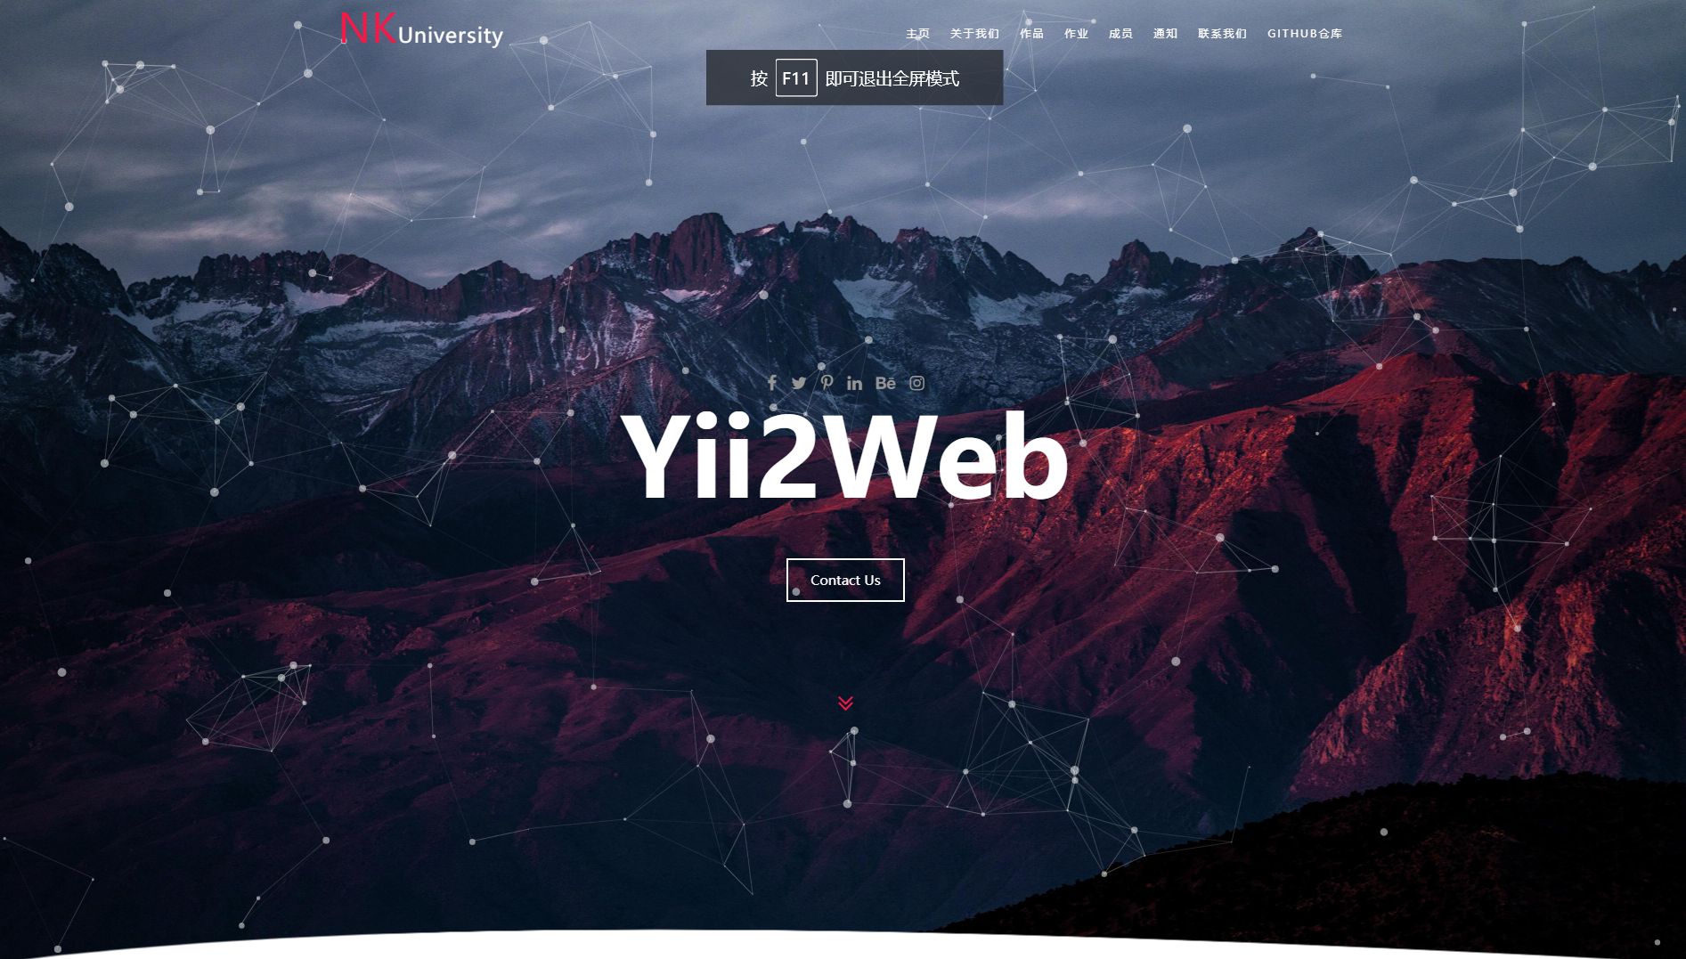

前台访问成功

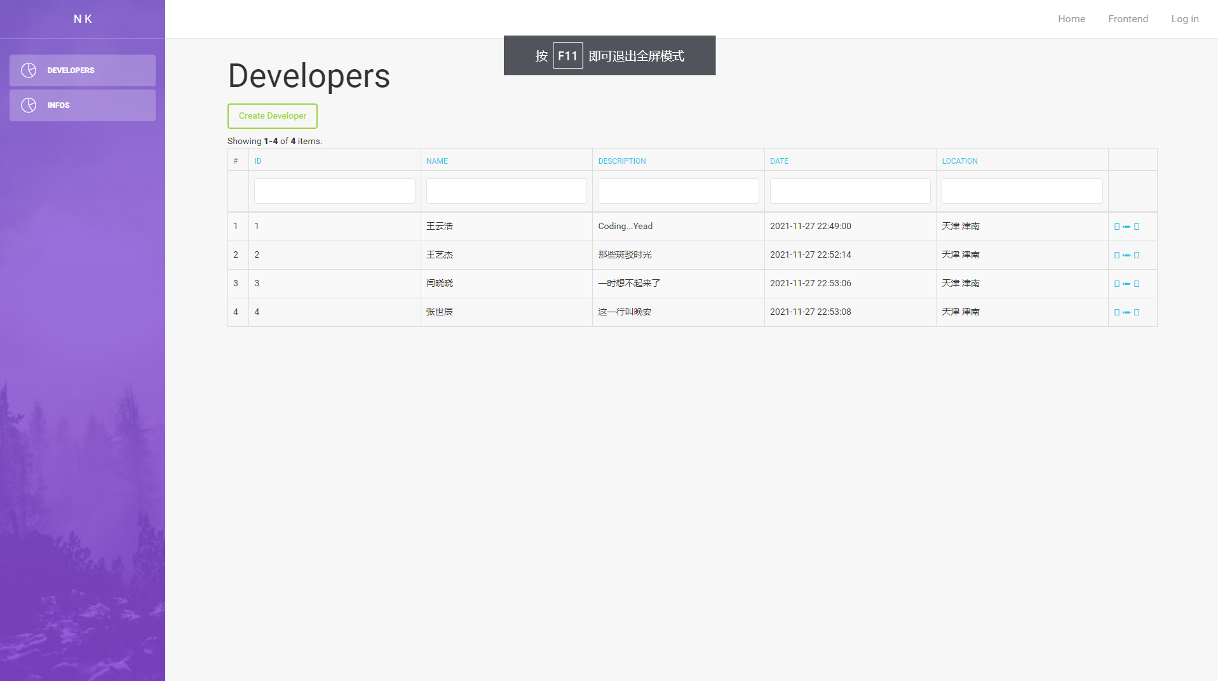

后台访问成功